2019年4月1日

高専生のためのテクニカルイングリッシュセミナーinバンクーバー
募集要項
【達成目標】
グローバルエンジニアとの英語による会議、英語による国際学会等で必要なプレゼンテーション資料作成、さらに口頭発表及び質疑応答のためのスキルを身につけることを目的とします。

【プログラムの概要】
〔名 称〕テクニカルイングリッシュセミナー アドバンスドコース
〔主 催〕国立高等専門学校機構国際企画課
国立高等専門学校機構国際交流センター
〔実 施 校〕熊本高専
〔概 要〕企業内、国際会議等での各専門分野における成果の発表を想定し、ポスター
セッション/オーラルセッションでの発表の仕方、スライド、ポスターの作
成方法、概要原稿、発表原稿の作成方法を学ぶとともに、現地企業でのインターンシップ活動を含めたプログラムです。
〔期 間〕8月17日（土）～9月16日（月）（移動日を含む）
〔定 員〕10名(最少催行人数(5名)に達しない場合は、実施をしない場合があります。
また、受講希望者多数の場合は、提出書類等による選抜の可能性があります。)
〔日 程〕研修日程は以下の通り
日程 | 曜日 | プログラム内容
8月17日 | 土 | 移動日
8月18日 | 日 | Welcome Party
8月19-23日 | 月-金 | Poster作成スキル  PowerPoint作成スキル  Q/Aセッションのやり方
8月24-25日 | 土-日 | 自主研修
8月26-30日 | 月-金 | Advanced Technical English講義  （トピック：ICT関連）
8月31日-9月1日 | 土-日 | 自主研修
9月2-13日 | 月-金 | 現地企業でのインターンシップ
9月14日 | 土 | Going-away Party
9月15-16日 | 日-月 | 移動日
〔場 所〕カナダ バンクーバー ワールドトレードセンター カナダプレイス
〔宿 泊〕ホームステイまたはシェアルーム
〔講 師〕John Foster氏, M.A., Academic Director of Ambleside Language System Inc.
〔講師略歴〕Pacifica Graduate Institute, California, USAにて博士号（心理学）取得
熊本高専、鹿児島大学、帝京大学にて英語教育経験あり
〔経 費〕約44万円
（内訳）国際航空費：約16万円（東京(成田)－カナダ(バンクーバー)間）
受講費：約10万円
ホームステイ費用（全日程）：約10万円
イベント参加費：約2万円
食費雑費等：約6万円
なお、この金額には、海外旅行傷害保険料および国内交通費は含みません。
〔引 率〕高専教職員が現地まで引率します。
【募集要項】
〔応募条件〕次の事項を全て満たす者を対象とします。
1.国立高専に在籍する本科5年生または専攻科生であること。
2.プログラム参加後の追跡調査に協力できること。
※アンケート調査、感想文提出などにご協力いただく場合があります。
3.実用英語検定準2級、TOEIC400点程度以上の英語レベルを有すること。
4.電子メール（携帯電話メールは除く）を利用でき、情報リテラシーを有する者。
5.団体行動ができる者。
〔応募方法〕下記書類を所属高専学生担当課経由にて、提出してください。
・参加申込書
・承諾書および同意書
・応募理由書
※ご担当者様は、取りまとめの上、下記郵送先へ郵送で提出してください。
≪郵送先≫〒861-1102
熊本県合志市須屋2659-2
熊本高等専門学校 総務課 国際交流推進係 宛
〔提出期限〕2019年5月10日（金）必着
※熊本高専への提出期限です。所属高専での締め切りは所属高専学生担当課へ
確認してください。
【その他】
〔問い合せ〕本プログラムに関する質問は、電子メールで問い合わせてください。
Mail：gl-center@kumamoto-nct.ac.jp
Subjectの先頭に“【バンクーバー】”と記入（【】も含む）

〔選 考〕
・申込書類に基づき、総合的に評価して参加者を決定します。
・参加者の決定については、所属高専学生担当課を通して連絡します。
・参加が決定した方は、別途「個人情報取扱い同意書」を提出願います。
・参加決定後提出書類等については、改めてご案内いたします。
〔単位認定〕修了書を発行しますが、単位については所属高専に確認してください。
〔備 考〕
・参加者への連絡は、電子メールを利用して行います。
・参加者の国際航空チケットおよび現地での宿泊の手配は、熊本高専熊本キャン
パスで行います。
・参加決定後にキャンセルする場合、航空運賃及び宿泊費の払い戻しについては、
航空会社および宿泊施設の規則によります。
・各自確認の上、ビザが必要な場合は自分で手配をしてください。
【参考資料】
・カナダ・プレイス（Canada Place）：1986年に開催されたバンクーバー万博のカナダ館をそのまま利用したコンベンション＆トレードセンター。バンクーバーのランドマークで、ホテル、レストランが併設されています。
・スタンレーパーク：ダウンタウンのすぐ北西に広がる405ヘクタールの広大な自然公園。深い森に覆われた湖や川があります。
・その他見所（キャピラノ吊り橋、ライオンズゲートブリッジ等）が多い。
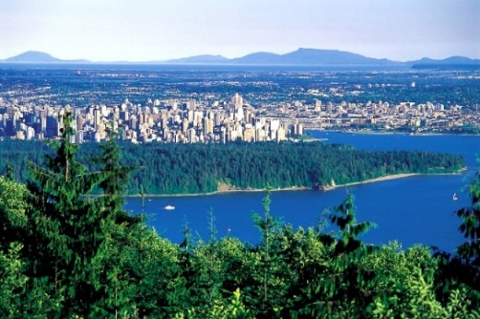
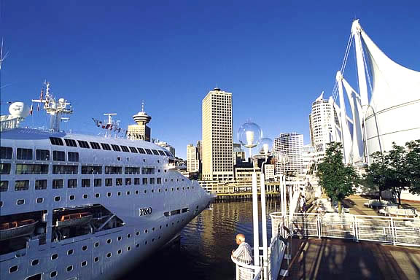

Canada Place Stanley Park
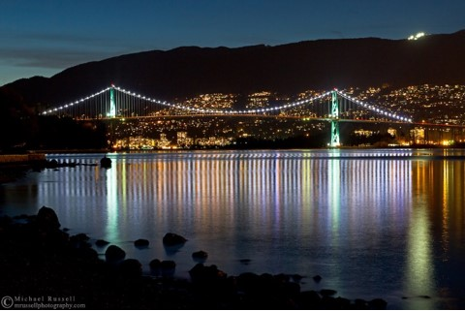
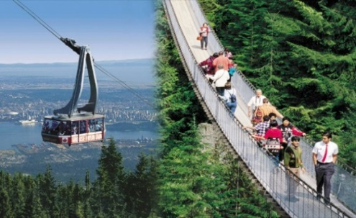

Capilano Suspension Bridge + Grouse Mountain Lions gate bridge

